TP 2 - Logiciel statistique R

Enseignant: Aboubacar HEMA

A rendre avant le Dimanche 14 Avril 2024

**Résumé**

L’objectif de ce projet est que vous appliquiez les outils que vous avez étudiés dans le cours du logiciel statistique R, dans le cas d’une étude de cas réelle. Le TP est à faire seul et à rendre au format **.html** ou **.pdf**. Les codes que vous utiliserez pour répondre aux questions seront à intégrer dans le corps de votre rapport. C’est pourquoi l’utilisation de **R Markdown** est à privilégier, mais vous pouvez également utiliser d’autres éditeurs de textes. . . En ce qui concerne l’organisation du travail à rendre, vous vous inspirerez de la façon dont est organisé le sujet du projet (vous n’êtes pas obliger de recopier l’énoncé). Le barème est indiqué en face de chaque question. Il tient compte du code proposé et dans le cas où nous vous demandons de faire des commentaires sur les résultats obtenus, nous tiendrons compte des commentaires que vous aurez fait dans la notation.

**IMPORTANT** : il est demandé de commenter vos lignes de code. Vous pourriez être pénalisés si vous ne commentez pas vos codes.

# Recodage et labelisation

* 1. **Description de la base**

Les images suivantes donnent la description de la base de donnees

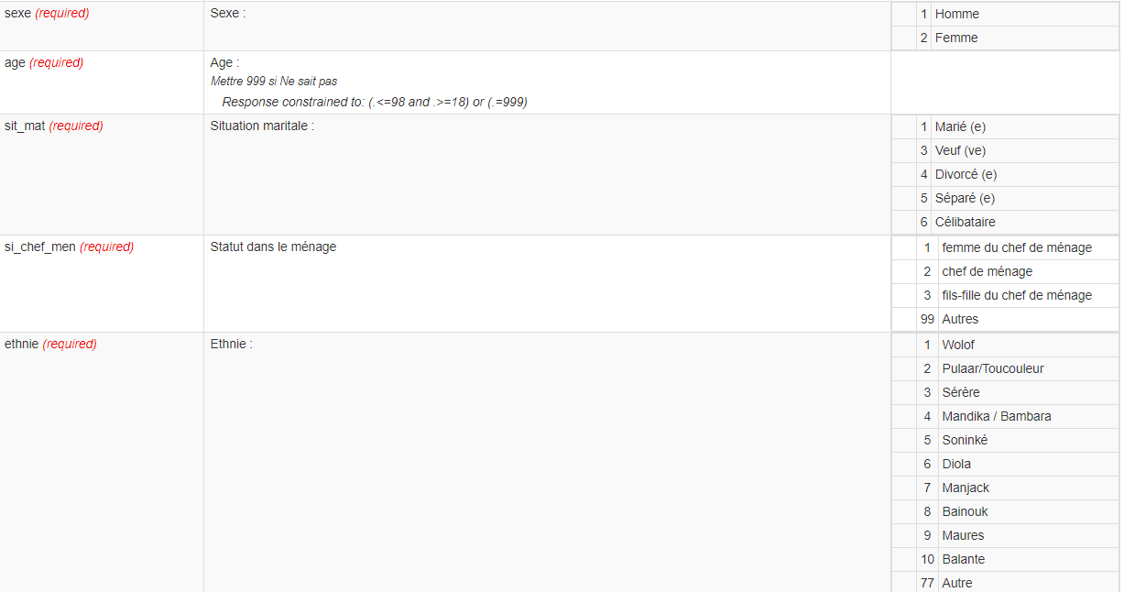

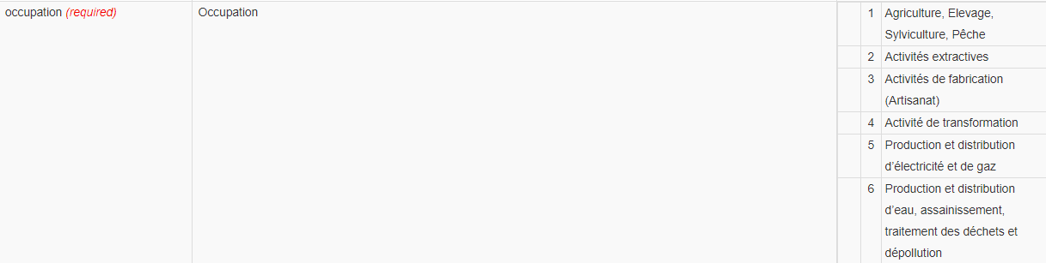

## Importation et mise en forme

* Importer la base de données dans un objet de type **data.frame** nommé **base_tp2**
* Donner le nombre de lignes et colonnes de la base

# Recodage et labelisation

Labeliser toutes les variables de la base en suivant la description precedente.

Recoder les modalites de la meme manière.

# Analyses descriptives

Faite les statistiques descriptives de votre choix sur les variables